Количество электронных регистраций транспортных средств за год выросло в три раза
Москва, 14 июня 2017 года. — Министерство связи и массовых коммуникаций Российской Федерации сообщает о том, что за первые пять месяцев 2017 года граждане России 2,2 млн раз заказали регистрацию транспортного средства на Едином портале государственных и муниципальных услуг (ЕПГУ). За аналогичный период 2016 года этот показатель составил 724 тыс. заявлений. Таким образом, популярность услуги в электронном виде выросла в три раза.
«Удобство получения госуслуги в электронном виде, а также экономия времени и денег побудили автолюбителей выбирать электронный способ взаимодействия с государством. Доля электронных услуг в общем объеме услуг по регистрации транспортных средств в первом квартале 2017 года составила 43,4%, в то время как в первом квартале 2016 года этот показатель был на уровне 16,3%», — заявил директор Департамента развития электронного правительства Минкомсвязи России Владимир Авербах.
На ЕПГУ можно поставить автомобиль на учет, восстановить регистрационные документы, внести в них изменения или снять автомобиль с учета. На портале можно также заполнить и подать заявление, оплатить необходимые государственные пошлины и записаться на прием в отделение Государственной инспекции безопасности дорожного движения (ГИБДД) в удобное время. После этого достаточно приехать в отделение ГИБДД для предъявления документов, осмотра автомобиля и получения результатов госуслуги. Получить эти услуги в электронном виде могут пользователи ЕПГУ, которые имеют подтвержденную учетную запись в Единой системе идентификации и аутентификации.
С 1 января 2017 года при электронной подаче заявления на ЕПГУ и безналичной оплате госпошлины действует понижающий коэффициент 0,7, что уменьшает госпошлину на 30%. При регистрации транспортного средства экономия составит примерно от 500 до 1000 рублей в зависимости от выбранных услуг.
Источник: http://minsvyaz.ru/ru/events/37011/

Результаты ЕГЭ доступны на Едином портале госуслуг
Москва, 2 июня 2017 года. — Министерство связи и массовых коммуникаций Российской Федерации сообщает о запуске сервиса, который позволяет получить предварительные результаты Единого государственного экзамена (ЕГЭ) на Едином портале государственных и муниципальных услуг (ЕПГУ).
Услуга доступна всем пользователям ЕПГУ, которые имеют подтвержденную учетную запись в Единой системе идентификации и аутентификации (ЕСИА). Услуга оказывается в режиме реального времени и предоставляется бесплатно.
Для получения результатов экзаменов пользователю ЕПГУ необходимо зарегистрироваться или войти на Единый портал госуслуг и отправить заявку в электронном виде. В заявке необходимо обратить внимание на корректность данных — имени, фамилии и отчества, данных паспорта (без указания серии) и региона, или ввести код регистрации ЕГЭ. Получить можно общую информацию по всем экзаменам, а также подробную по каждому из них.
Расписание аттестации по предметам Единого государственного экзамена:
- 29 мая — география, информатика и ИКТ;
- 31 мая — математика базового уровня;
- 2 июня — математика профильного уровня;
- 5 июня — обществознание;
- 7 июня — физика, литература;
- 9 июня — русский язык;
- 13 июня — иностранные языки, биология;
- 15 июня — иностранные языки (устно);
- 16 июня — иностранные языки (устно);
- 19 июня — химия, история;
- 20 июня — резерв: география, информатика и ИКТ;
- 21 июня — резерв: литература, химия, физика, обществознание;
- 22 июня — резерв: биология, история, иностранные языки;
- 23 июня — резерв: иностранные языки (устно);
- 28 июня — резерв: математика базового уровня, математика профильного уровня;
- 29 июня — резерв: русский язык;
- 1 июля — резерв: по всем предметам.
Источник: http://minsvyaz.ru/ru/events/36963/

47 миллионов граждан России могут получать госуслуги в электронном виде
Москва, 17 мая 2017 года. — Заместитель министра связи и массовых коммуникаций Российской Федерации Алексей Козырев провел заседание Подкомиссии по использованию информационных технологий при предоставлении государственных и муниципальных услуг Правительственной комиссии по использованию информационных технологий для улучшения качества жизни и условий ведения предпринимательской деятельности. Участники обсудили показатели функционирования инфраструктуры электронного правительства, ход исполнения 601-го Указа Президента в регионах и другие вопросы.
Минкомсвязь России представила регулярный отчет по показателям функционирования инфраструктуры электронного правительства (ИЭП). Так, количество граждан, зарегистрированных в Единой системе идентификации и аутентификации (ЕСИА), достигло 47,4 млн человек. Прирост пользователей электронных госуслуг в апреле 2017 года составил более 2 млн человек.
Также был представлен рейтинг регионов по доле граждан, зарегистрированных в ЕСИА. В пятерку лидеров вошли Республика Тыва (70,6%), Тульская (65,8%) и Курская (64,8%) области, Ханты-Мансийский (64,0%) и Ямало-Ненецкий (66,1%) автономные округа.
Также участники заседания обсудили мониторинг исполнения Указа Президента РФ №601 от 7 мая 2012 года и работу по достижению доли граждан, использующих механизм предоставления государственных и муниципальных услуг в электронной форме, которую проводят субъекты. Опытом поделились представители Тверской и Самарской областей.
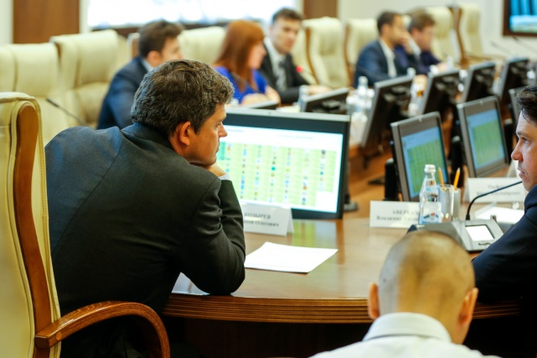

1 / 9
В Тверской области около 375 тыс. жителей (28,9%) зарегистрированы в ЕСИА, а значит, имеют возможность получать госуслуги в электронном виде. За год количество новых пользователей увеличилось примерно на 165 тыс. человек. В Тверской области функционирует 53 пункта регистрации и активации учетных записей в ЕСИА, из них 34 — на базе центров занятости населения и 19 — на базе «Почты России». В 2017 году планируется открытие 121 пункта регистрации и активации учетных записей в ЕСИА.
958 тысяч жителей Самарской области (35,1%) зарегистрированы в ЕСИА. Факторами роста популярности электронных госуслуг стали сервисы записи на прием к врачу, запись в детский сад и школу, получение путевок в детские оздоровительные лагеря.
На заседании подкомиссии обсудили развитие государственной системы миграционного и регистрационного учета, а также изготовления, оформления и контроля обращения документов, удостоверяющих личность, или системы «Мир». Сейчас на базе системы «Мир» осуществляется выдача документов, удостоверяющих личность, среди которых паспорт гражданина РФ, заграничный паспорт, документ иностранного гражданина, удостоверение беженца и другие.
В 2016 году ведомственный сегмент Минкомсвязи России системы «Мир» был переведен с иностранного проприетарного программного обеспечения и оборудования на свободное программное обеспечение и оборудование отечественных компаний. Таким образом, Минкомсвязь России реализовала первый шаг по импортозамещению системы «Мир».
В первом квартале 2017 года произведена миграция данных и перевод 12 основных компонентов сегмента на решения отечественного производства, а также начата опытная эксплуатация компонентов ведомственного сегмента Минкомсвязи России системы «Мир». Затем система «Мир» будет переведена в промышленную эксплуатацию.
Источник: http://minsvyaz.ru/ru/events/36887/

Загранпаспорт стал на 30 % дешевле
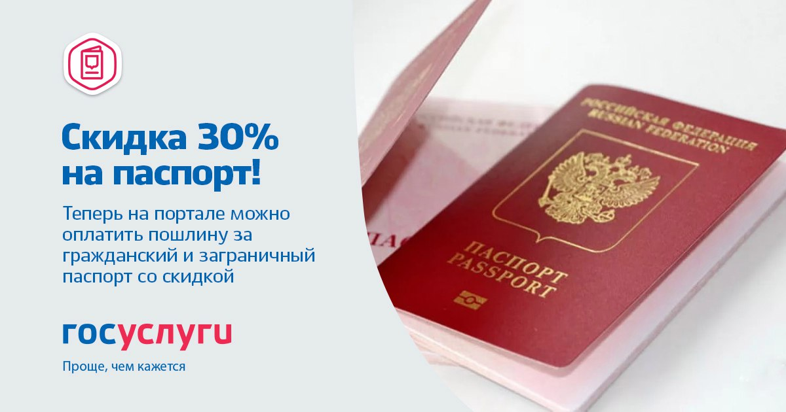Вы планируете отпуск провести за границей? Не забудьте проверить срок действия Вашего загранпаспорта. Следует учитывать, что во многих странах есть обязательное требование – заграничный паспорт туриста должен быть действителен в течение определенного времени после завершения поездки.
Поменять загранпаспорт можно легко и быстро, достаточно обратиться за ним на Единый портал госуслуг. Для этого следует зайти на www.gosuslugi.ru, в разделе «Паспорта, регистрации, визы» выбрать услугу «Получение загранпаспорта гражданина РФ». Вы можете подать заявление на оформление как загранпаспорта старого образца, который выдается на пять лет, так и на загранпаспорт нового поколения, который выдается сроком на десять лет. Право выбора типа документа остается за Вами. Для того, чтобы перейти к заявлению, нажимаем «Получить услугу». Далее пошагово заполняем все поля. В ваш Личный кабинет на Госуслугах придёт сообщение о приеме заявления подразделением ГУВМ МВД и уведомление об оплате. В соответствии с Федеральным законом № 402-ФЗ «О внесении изменения в статью 333. 35 ч.2 Налогового кодекса Российской Федерации» от 30.11.2016, Вы можете получить скидку 30 % на госпошлину. Скидка действует при электронной подаче заявления и безналичной оплате: банковская карта, электронный кошелёк или мобильный телефон. При соблюдении всех условий Вы сможете сэкономить, например, при получении паспорта нового образца на взрослого человека чуть больше тысячи рублей, при оформлении пятилетнего паспорта – шестьсот рублей. Особенно это актуально, если Вы собираетесь в отпуск за границу всей семьёй.
Госуслуги – проще, чем кажется!

Источник: https://rpgu.rkursk.ru/web/guest/news/-/asset_publisher/uZv8/content/загранпаспорт-стал-на-30-дешевле-1?redirect=https%3A%2F%2Frpgu.rkursk.ru%2Fweb%2Fguest%2Fnews%3Fp_p_id%3D101_INSTANCE_uZv8%26p_p_lifecycle%3D0%26p_p_state%3Dnormal%26p_p_mode%3Dview%26p_p_col_id%3Dcolumn-1%26p_p_col_count%3D1

Более полумиллиона заявлений о назначении пенсии подано в электронной форме в 2017 году
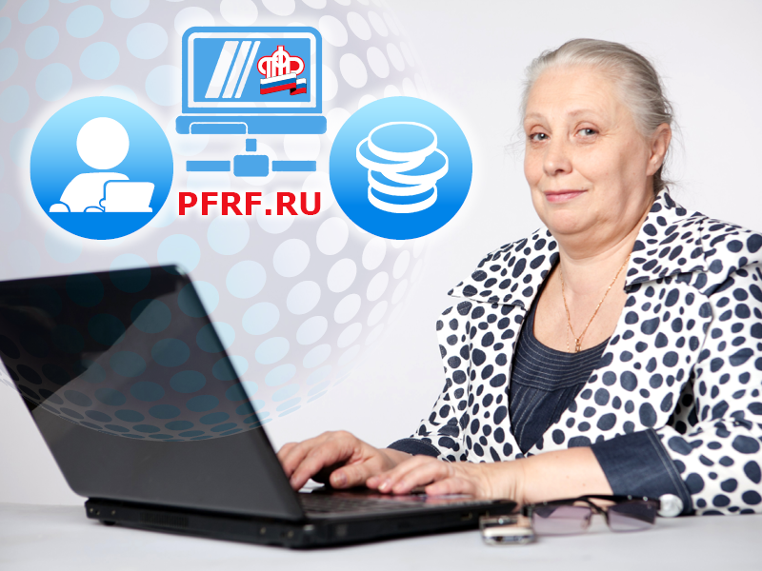Число россиян, обратившихся за назначением пенсии через интернет с использованием электронных сервисов Личного кабинета на сайте Пенсионного фонда, увеличилось за пять месяцев 2017 года почти в пять раз. С января по май 2017 года через Личный кабинет подано 582 тыс. электронных заявлений граждан о назначении пенсии и 951 тыс. электронных заявлений о выборе или изменении способа доставки пенсии, что в 4,7 и 4,8 раза выше соответствующих показателей за аналогичный период 2016 года.
Личный кабинет на сайте Пенсионного фонда позволяет назначить все виды пенсий, выплачиваемых ПФР, включая страховую пенсию, пенсию по государственному обеспечению и накопительную пенсию. Для улучшения качества оказания государственных услуг Пенсионный фонд на постоянной основе расширяет возможности электронного кабинета для граждан, благодаря чему сегодня он охватывает практически все другие выплаты по линии ПФР, помимо пенсий: ежемесячную денежную выплату, федеральную социальную доплату к пенсии, набор социальных услуг, материнский капитал и др.
Напомним, в 2016 году Пенсионный фонд назначил около миллиона пенсий в соответствии с электронными заявлениями граждан, 773 тыс. заявлений при этом было подано через Личный кабинет на сайте Пенсионного фонда, 194 тыс.заявлений направлены через сайт Портала госуслуг. В 66 процентах случаев пенсия назначалась полностью дистанционно, без личного визита гражданина в клиентскую службу ПФР для предоставления дополнительных документов.
Все электронные услуги и сервисы, предоставляемые ПФР, для удобства граждан собраны в Единый портал на сайте Пенсионного фонда. Портал структурирован не только по типу получаемых услуг (пенсии, соцвыплаты, материнский капитал и др.), но и по способу доступа к ним – с регистрацией или без регистрации. Доступ к услугам с использованием персональных данных осуществляется через подтвержденную учетную запись в Единой системе идентификации и аутентификации (ЕСИА).
Госуслуги
Источник: http://www.pfrf.ru/press_center/~2017/06/14/137409

